La guerre au vieux chewing-gum est déclarée !

Le mot du jour : chewing-gum
As-tu déjà marché sur un chewing-gum ? Ce bout de gomme est le cauchemar des piétons et des personnes qui nettoient les trottoirs. Car c’est vraiment très compliqué de décoller un vieux chewing-gum. Mais, grâce à une nouvelle invention, cette situation pourrait bientôt changer.
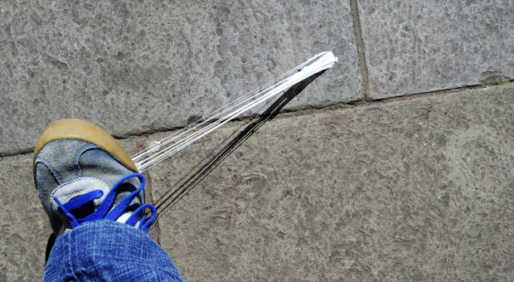
Sur cette photo, tu peux voir que quelqu'un vient de marcher dans un chewing-gum. C'est très difficile de s'en débarasser. Il faut environ deux minutes pour décoller un vieux chewing-gum d'un trottoir.

Pourquoi en parle-t-on ?
Une société britannique, Revolymer, a trouvé la solution pour faire disparaître les vieux chewing-gums de nos trottoirs.

L’@ctu du jour :
Tu as sûrement déjà mâché des dizaines de chewing-gums. Normalement, une fois mastiqués, tu les jettes à la poubelle. Mais beaucoup de gens les jettent par terre… et d’autres marchent dessus ! Ce qui pose problème, car il faut environ cinq ans pour qu’un chewing-gum collé sur un trottoir se décompose et disparaisse.
Heureusement, les agents des services municipaux lavent les trottoirs. Mais sais-tu qu’il leur faut environ deux minutes pour décoller un seul chewing-gum. Si tu fais un petit calcul, en une heure, cela représente seulement trente chewing-gums !
C’est très peu, quand on sait que 374 milliards de chewing-gums sont produits chaque année. C’est l’équivalent de quarante-six fois la population de la planète.
Surtout, cela coûte très cher pour une ville de se débarrasser des chewing-gums qui polluent les rues. À Londres, cela revient à près de 6 millions d’euros.

Plus facile à décoller
Mais tout pourrait bientôt changer. Car la société Revolymer a inventé un produit révolutionnaire : un chewing-gum qui se décolle très facilement et qui se décompose en six mois, soit dix fois plus vite qu’un chewing-gum normal. Bientôt, les vieux chewing-gums auront disparu des trottoirs.
Rassure-toi, ce nouveau bonbon a le même goût que les autres. Rien ne change. En revanche, si tu veux aider les personnes qui les ramassent, le premier geste à faire, c’est de jeter ton chewing-gum à la poubelle, et non par terre.

